南昌出行指南

一、会议酒店
二、南昌出行
三、餐饮组合
四、旅游线路
五、南昌购物
六、南昌名吃
七、南昌特产
八、南昌名酒
一、会议酒店
江西前湖迎宾馆
地址：南昌市红谷新区红角洲学府大道888号
总机：0791-86758888
传真：0791-86758899

路线：
1、从南昌火车站（老火车站）到江西前湖迎宾馆：
a、出租车：南昌火车站 出站 ，距离14.2公里，出租车约40-50元不等，遇见堵车或需绕行。

b、公交路线
高铁巴士1线：时间约1小时，步行910米
火车站，-步行420米，-火车站南站上车，-南大前湖校区站下车，步行490米至 江西前湖迎宾馆
225路长班空调车：时间约1小时10分钟，步行1.4公里
火车站，-步行1公里，-老福山花园站上车，--南大前湖校区站下车，步行490米至 江西前湖迎宾馆

2、南昌西站出站
a、出租车：南昌西站 出站 ，距离5.4公里，出租车约16元，路况良好。

b、公交路线
高铁巴士1线：时间约40分钟，5.6公里 ，步行750米
南昌西站，-步行310米，-高铁巴士1线上车，南大前湖校区站下车，步行440米至 江西前湖迎宾馆
512路公交车
南昌西站，-步行950米，-华南城站上车，南大前湖校区站下车，步行330米至 江西前湖迎宾馆

3、南昌昌北机场
a、出租车：南昌昌北机场 ，距离31.1公里，出租车约90-100元不等，
b、公交路线
机场公交3线:时间约1小时50分，步行1.1公里
昌北机场，步行770米，机场公交3线，南大前湖校区站下车，步行300米至 江西前湖迎宾馆

机场公交2线转 高铁巴士1线：时间约1小时，步行910米
昌北机场，-步行170米，机场公交2线-丰和立交站下车，转高铁巴士1线，南大前湖校区站下车，步行490米至 江西前湖迎宾馆

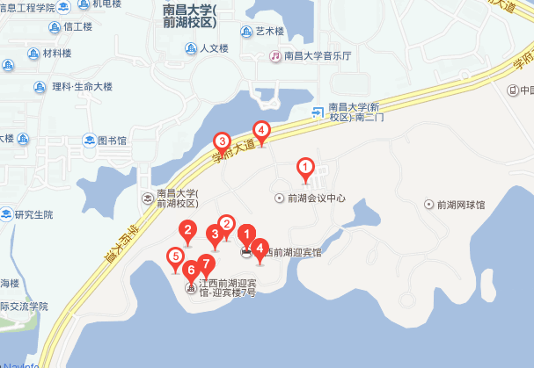
附近酒店：
1、南昌鑫峰假日酒店青山湖区会展路29号，近赣江中大道。距离会场8.4公里。
0791-88827502（报公司名称价格统一325元）

2、新天地怡和假日酒店 红谷滩新区赣江南大道新天地商业街：目前能提供15标间，25单间。报公司名称，价格统一298元。距离会场6.2公里。酒店联系人邓云13970042881。

3、江西泰耐克国际大酒店 南昌 青山湖区 新府路28号 。距离会场8公里 电话0791-88828888

4、南昌白金汇海航酒店南昌 青山湖区 红谷滩新区红谷中大道348号。距离会场6.4公里 电话0791-88828999

5、7天连锁酒店青山湖区沁园路154号，与金融大街交叉口。距离会场5.6公里。电话0791-83729777

6、汉庭酒店（南昌红谷滩翠苑路店）红谷滩翠苑路818号乡企城21栋。距离会场5.4公里0791-83111678
- 南昌出行
1 、电话叫车
南昌出租车叫车电话：968968
嘀嘀打车（可支付宝支付，亦可现金支付）
2、 汽车租赁
天下行租车：http://www.txxzc.com/
网点：南昌西站、前湖大学城
电话：400-155-6666

神州租车：http://www.zuche.com/
网点：南昌西站、南昌火车站、昌北机场
电话：400-616-6666

一嗨租车http://www.1hai.cn/
网点：南昌西站、南昌火车站、昌北机场
电话：400-888-6608

- 餐饮组合

1、颐景园老街坊
地址：红谷滩新区红谷滩新区金融大街(丽景路口)
电话：(0791)86757799
赣菜 人均￥88
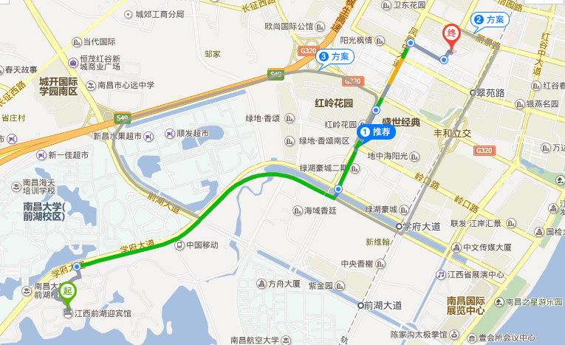

2、铁壁山庄
地址：红谷滩新区红谷滩新区翠苑路988号(近二手车市场)
电话：(0791)83799033
赣菜 人均￥87
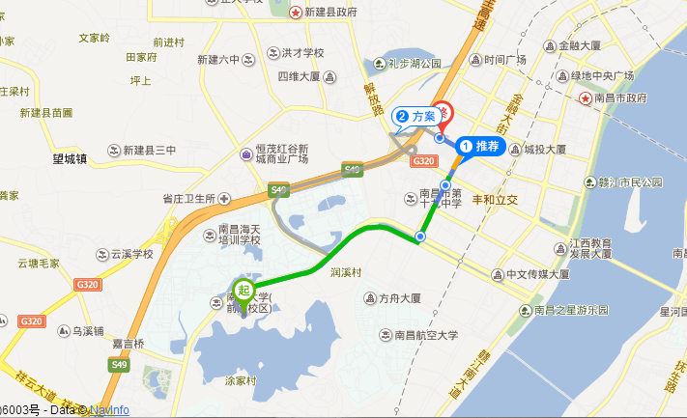
3、赣悦轩酒店
地址：红谷滩新区红谷滩新区翠林路81号鹿璟名居
电话：(0791)83819777, (0791)83809777 邓经理：13970014156.可自带酒水。报公司名可打折。
赣菜 人均￥111
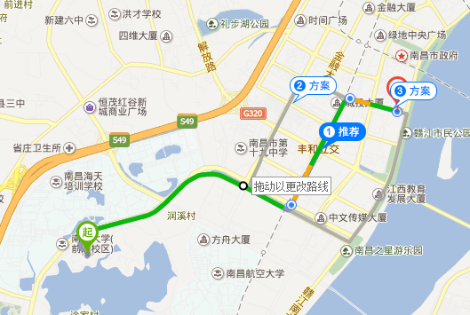

4、川锅一号火锅
地址：怡园路96号普菲特生活广场
电话：0791-83848695
火锅 人均￥74
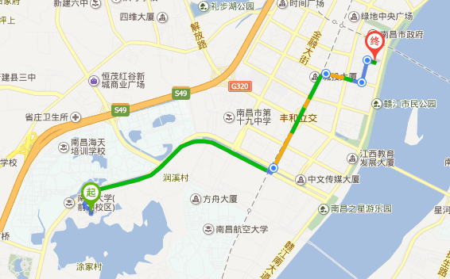
5、丹凤轩
地址： 红谷滩新区 红谷滩新区赣江新天地五号楼
电话： 0791-82150888 0791-82157888

6、醉美新鲜坊
地址： 红谷滩新区 绿茵路316号
电话： 0791-838757779 0791-83887779

7、原汁原味
地址： 红谷滩新区 绿茵路316号
电话： 0791-83877779 0791-83887779

8、白鹿时尚中餐厅
地址： 红谷滩新区 红谷中大道1368号红谷滩鼎峰中央1楼
电话： 0791-88481717

9、捌零印象私家厨房
地址： 红谷滩新区 红谷滩怡园路96号普菲特生活广场2楼
电话： 0791-83825533

10、独一处粥城
地址： 红谷滩新区 红谷滩新区红谷中大道1368号
电话： 0791-83907878 0791-83907979

11、江西泰耐克国际大酒店
地址：红谷滩新区新府路28号(近秋水广场)
电话：0791-88828888 0791-88828262

四、旅游线路
虹桥国际旅行社
钱岚：13907007522

赣中旅
邵奇：18870805721

（1）、南昌精品一日游：
南昌-八一起义纪念馆-八一广场--滕王阁-夜游赣江
八一起义纪念馆（参观1.5小时），坐落在南昌市中山路380号，占地面积5903平方米。南昌八一起义纪念馆成立于1956年，1959年10月1日正式对外开放，1961年被国务院公布为全国首批重点文物保护单位（所辖五处革命旧址-总指挥部旧址、贺龙指挥部旧址、叶挺指挥部旧址、朱德军官教育团旧址和朱德旧居）。八一广场（参观1小时），位于江西省南昌市的心脏地带，是江西省最大的城市中心广场。原名人民广场，是江西省南昌市和江西省政治、经济、文化、休闲、娱乐等活动的重要场所，广场伫立着由叶剑英元帅题写的“八一南昌起义纪念塔”。滕王阁（参观2.5小时），江南三大名楼之一[1] ，位于江西省南昌市西北部沿江路赣江东岸，始建于唐朝永徽四年，因唐太宗李世民之弟——李元婴始建而得名，因初唐诗人王勃诗句“落霞与孤鹜齐飞，秋水共长天一色”而流芳后世。后自由活动 晚上坐船夜游赣江，可看到南昌市的夜景，滕王阁夜景等等。

（2）、南昌梅岭
行程特色：
1、狮子峰景区是梅岭最具代表性的景点之一，这里峰之奇，石之奇，洞之奇，瀑之奇，又有雄伟的危崖、满山遍野的翠竹，古垄青藤、烟波浩淼的泮溪湖，聚集成千上万蝙蝠的蝙蝠洞，堪称世外桃源、人间仙境。登上惟妙惟肖、云雾飘渺的狮子峰举目远眺，远山、近村、田野、湖泊一览无遗，可领略“无限风光在险峰”和“山至绝顶我为峰”的意境。
2、金燕水上乐园，位于南昌市新建县生米镇、流湖乡交界处，距离南昌市区仅20公里左右。

（3）、庐山---庐山2日游
行程特色：
1、庐山是一座集风景、文化、宗教、教育、政治为一体的千古名山。庐山以雄、奇、险、秀闻名于世，素有“匡庐奇秀甲天下”之美誉
2、庐山具有独特的第四纪冰川遗迹，是中国第四纪冰川学说的诞生地、山麓郡阳湖滨．遗留着末次冰期时由古季风环流产生的独特的风沙丘群。
行程安排：
南昌-庐山
车赴庐山（102公里高速，25公里盘山公路，车程约2个小时）游览被中外游客称为万国建筑博物馆的代表别墅--【老别墅的故事】,“老别墅的故事”景区，它是庐山最值得一看的人文景点。景区内的六栋别墅不仅记录了庐山历史的变迁，更是体现了庐山成为今天的庐山的发展历程。游览庐山国共两党共同居住过的别墅代表【美庐别墅】，游【含鄱口】此处为”湖光山色，可观中国第一大淡水湖鄱阳湖，可观庐山第一高峰--【大汉阳峰】, 游庐山落差最大的瀑布--【三叠泉瀑布】 (有句话说得好:不到三叠泉，不算庐山客)。 游白居易所题“人间四月芳菲尽，山寺桃花始盛开”【花径】，游走全长1452米，庐山最美丽的峡谷、因四季花开灿若锦锈【锦绣谷】、神龙巧救朱元璋【天桥】、更有天生一个【仙人洞】、无限风光在【险峰】。中餐后，游览庐山第一景【石门涧】电站大坝、列宁石、悬索桥、铁船峰、世界地质公园、U型谷等.

（4）、三清山深度纯玩2日游
行程特色：
★行程特色：休闲、深度、自由。
★休闲度假：住山上，享受那份静溢和从容。
★深度游玩：两天在山上，充足时间饱览美景，随着自己节奏，让心灵去旅行。
★自由安排：上山后自由安排游览线路，导游不再随同约束。
★山上住宿：离索道最近的梯云岭宾馆，免去提行李长途爬山的辛苦！
★日落日出：西海岸看晚霞、玉台看日出。
★山上景区：万寿园、南清园、西海岸、三清宫、阳光海岸、玉京峰。
行程安排：
南昌-三清山
乘车赴世界自然遗产地（全程高速+三清山旅游公路270公里，车程约4.5小时）
建议自助游览线路：阳光海岸景区（玉田石 、金龟石 、乾坤台、五老拜三清、珍珠黄杨群落、母子石、天狗迎客、渡仙桥、玉光亭、曹国舅悟道天聋地哑、白头偕老、步云桥）；玉京峰景区（登三清山绝顶海拔 1816.9 米，可观玉虚峰，玉华峰以及三清全景，观灵鸟衔玉、探云松、神狼护道、金殿木鱼等景观；三清宫景区体验三清山道教文化；西海岸景区（神童负松、山盟海誓、西霞港、西海港湾、观音送子、仙桥墩、妈祖导航飞仙谷、翡翠谷、猴王观宝），体验“邀松入景、盟石为友”的惬意，观赏西海晚霞的壮丽。
第二天：
建议自助游览线路：南清园景区（道人拜月、神龙戏松、司春女神、巨蟒出山、企鹅献桃、狐狸啃鸡、狸猫待鼠、太清台、玉清台、上清台）等景点；万寿园景区（观音赏曲、观音台、鹤寿顶、蒲牢鸣天、得禄台、逍遥石），品味三清山祥寿文化。后乘外双溪索道下山，双溪服务区集合乘车返回南昌，结束愉快的三清山之旅！

（5）、井冈山
（井冈山笔架山精品二日游）
景区介绍：井冈山，是一块红色的土地；井冈山，是一个绿色的宝库。井冈山——革命山——旅游山——文化山，“物华天宝钟灵毓秀，绿色明珠流光溢彩”。从红色中走来，向绿色中走去，希望您能走进井冈山，走进这片神奇的土地……
红色旅游：井冈山处处都留有红军的足迹，革命遗址遍布全市的各个角落。
行程内容：
南昌-井冈山
（全景画、笔架山、井冈山丝绸文化展示中心、博物馆）
早07:00指定地点集合出发，车赴革命摇篮—井冈山（全程高速及一级盘山公路约350公里，车程约4.5小时），看中国第一画——【井冈山斗争全景画声光电演示馆】：体验到“五百里井冈尽现眼底，八十年前峰火再现眼前”的真实情景，参观井冈山“一号工程”——【博物馆】，，乘观光车赴财富之山——【笔架山】：参观七大山峰（古柏峰、望指峰、松涛峰、杨眉峰、观岛峰、石笋峰、孔雀峰等）、五大奇观（十里栈道、十里杜鹃长廊、十里台湾松等）、十大美景（弹指一挥间、金鸡报晓、天烛峰、蛤蟆叫天、群猴听训等），参观参观中国桑蚕基地，海上丝绸之路起点。
第2天 井冈山-南昌
（五龙潭瀑布、黄洋界、大井朱毛旧居、北山烈士陵园）
早餐后游乘观光车游览【黄洋界】（五大哨口之一，1928年8月敌军四团攻击该地，我军兵力只有一个营，以少胜多的著名战役。毛主席专门写了《西江月.井冈山》纪念），参观峡谷深幽、奇峰险峻、林翠花香、飞瀑成群的【五龙潭瀑布群】，【大井朱毛旧居】（1927.10.24毛主席来到井冈山第一个住所，房前有“读书石”，房后有两棵“神奇树”同中国的命运关系荣辱与共），参观【北山烈士陵园】（由井冈山革命烈士纪念堂、井冈山碑林、井冈山雕塑园、井冈山革命烈士纪念碑组成），下午返回南昌，结束愉快的红色之旅！

（6）、龙虎山
龙虎山精品一日游
景区介绍：
龙虎山----世界自然遗产地、国家重点风景名胜区、国家AAAA级旅游区、国家地质公园，中国道教发祥地，自古以“神仙都所”、“人间福地”而闻名天下，是我国道教的发源地和历史悠久的道教名山。其道教圣地、碧水丹山与古崖墓群被誉为“三绝”。崖墓堪称中国之最、世界一绝，被誉为“天然考古博物馆。龙虎山丹霞山水美景与道教文化、崖墓文化、禅宗文化、民俗文化、心学文化揉合在一起。

行程内容：
第1天 南昌-龙虎山-南昌
早7:00指定地点集合出发，车赴有着碧水丹山之称的中国道教发祥地——鹰潭龙虎山（车程约3小时）：游览【排衙群峰】、【象鼻山】等丹霞地貌，乘【芦溪河竹筏】观：仙桃峰、僧尼峰、天下第一绝景——羞女岩、玉梳石、蘑菇石、鲁迅石、板栗洲、观景台、丹勺岩、云锦披不得等“十不得”景点，观春秋战国崖墓群、惊险刺激的【悬棺试吊表演】，中餐后游览【上清古镇】、道教祖庭【嗣汉天师府】，下午车返南昌，结束愉快之旅！

五、南昌购物

1、绿滋肴江西特产超市
绿滋肴江西特产超市(南昌红谷滩店) 从机场和南昌西站返程的同事适合
红谷滩新区红谷中大道1568号红谷凯旋6号商住楼店面101室
电话:0791-83811712

绿滋肴江西特产超市(站前路店) 从南昌站返程的同事适合
南昌市二七南路站前路口南昌火车站

2、天虹商场（红谷丽景店）
地址: 丽景路388号
电话: (0791)88538587

3、江西南昌五纬路791艺术街区25-115（陶瓷瓷器市场）
地址：三经路与五纬路和爱国路的交汇处
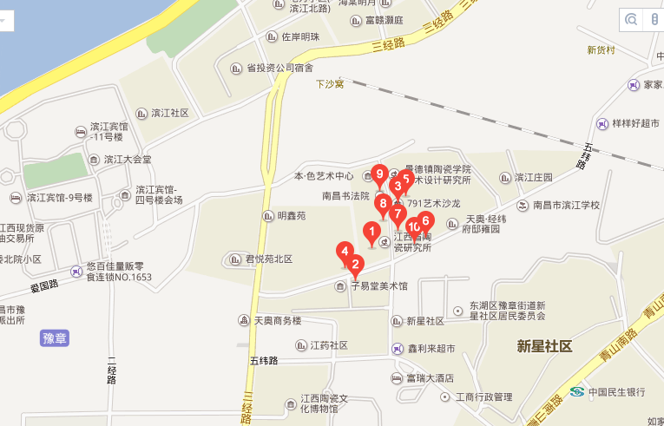

4红谷滩万达广场 休闲购物中心
地址: 红谷滩新区会展路999号（凤凰中大道与会展路交汇处）
电话: (0791)83809933
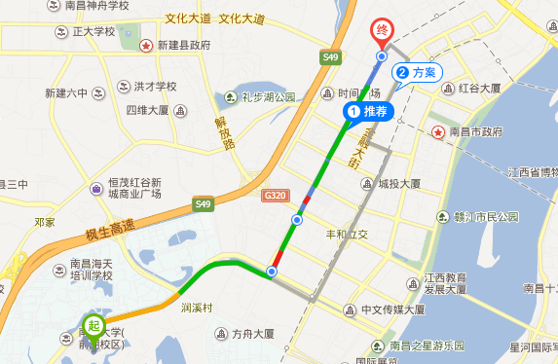
六、南昌小吃
南昌是江西省的省会，也是江西赣菜风味代表城市。这里为大家推荐一些南昌当地特色小吃美食，让即将来南昌游玩的朋友可以一饱口福。
（一）、早点：
南昌美食-煨汤+拌粉
1 、煨汤+拌粉、拌面店
品尝指数：★★★★
一碗砂鉢汤，一碗凉拌粉，就是南昌人最爱的早点了。南昌的凉拌粉店随处可见，几乎大街小巷内都有，历史较久、味道比较好的要算绳金塔的龙老五煨汤店，凉拌粉具有“韧、爽、鲜、滑”的特点。一碗新鲜过汤米粉放入盐、辣椒酱、胡椒粉、味精等调味料，拌匀后即可食用,香香辣辣的让凉拌粉更加开胃爽口，边吃凉拌粉边喝鲜嫩爽口的肉饼汤。
2、稀饭、油条、小笼包店
品尝指数：★★★★
如果你来南昌旅游不习惯南昌的煨汤+拌粉，哪就到渊明路来，这里有家名叫西湖小吃店，这里除了汤和粉还供应稀饭，小笼包，麻圆，春卷，白糖糕和牛舌头、油条、豆浆、清汤等。让你品尝到正宗的老南昌早点。
（二）、南昌小吃：
1、福州路的熊记烧烤
推荐指数：★★★★
南昌的烧烤最好吃的在福州路上，从“光头”烧烤到“胖子”烧烤前前后后20至30家烧烤。往七星商务酒店旁的一条巷子里走，走到分岔路口时，右拐第一家就是最出名的“熊记烧烤”，据说是南昌烧烤的“鼻祖”了。福州路得烧烤牛、羊肉算是“南昌一绝”，又便宜，一元钱四串，不吃辣的人会辣得牙根疼，必点的包括小黄鱼、烤羊肉、烤馒头、鸡翅等，还有皮蛋粥、绿豆冰也特别好吃。
2、南浦路周氏龙虾螺蛳店
推荐指数：★★★★★
如果说北京人酷爱吃驴打滚、河南人独爱道口烧鸡、山西人刀削面独领风骚，那么螺蛳和啤酒就是南昌人的宵夜“灵魂”。每次你路过南浦路时，看看这家名为“周氏龙虾螺蛳”的店内，你就不会质疑我的话了，螺蛳、龙虾、蚌壳是该店主打。该店是个老字号店，两室一厅，环境不算好，但到了吃饭时，几乎没有空位。这里螺蛳的味道带点甜，但很鲜。还有蚌壳不得不提，许多懒人都喜欢吃蚌壳，吃螺蛳要用牙签，吃龙虾要剥壳，还是吃蚌壳最方便。另外还有小菜，拍黄瓜，藕片都很好吃。
3、 建德观的火锅店
推荐指数：★★★★★
一位四川朋友说，南昌人吃火锅的热情有超蜀赶渝之势。也难怪，华灯初上之时，你置身在建德观火锅一条街，除了方言不同外，那份热情及空气中飘动着的麻辣味，你还真以为自己身在蜀渝。特别是在冬日里围炉点火，把酒言欢，那份感觉更加惬意。建德观的火锅店味道非常正宗，其中汤底最重要，红汤上是厚厚得一层辣椒油令人味口大振，虽然红汤油汪汪得，但实际上吃起来并不油腻，而且吃后满口留香，令人无法停下嘴来。清汤则是清鲜非常，还略带甜味，回味悠长。
（三）、美食餐馆：
1、羊子巷二室一厅
推荐指数：★★★★★
在南昌西湖区羊子巷，有一家二室一厅餐馆，是一家正宗的南昌风味餐馆，每到晚上这家店都是人山人海。招牌菜“油浸鱼”，菜的鲜、香、辣，独特够味！还有蟹脚、啤酒鸭、花蛤也够辣、够味，晚上点几盘小菜，喝几瓶啤酒，南昌旅游配美食，可谓是达到旅游最高境界了。
2、新化纤食堂
推荐指数：★★★★★
位于在南昌市佘山路香樟林，新化纤食堂做的是传统的赣菜。招牌菜“啤酒烧鸭”，其鸭肉不仅入口鲜香，还带有一股啤酒清香。
3、莲花血鸭
推荐指数：★★★★★
莲花血鸭属赣菜系萍乡菜一支，名称的由来还与名族英雄”文天祥“有关。莲花血鸭因具有“色美味香、鲜嫩可口”的特点而被列入“十大赣菜”之一。在南昌有很多莲花血鸭餐厅，但本人认为最正宗的还是要算：福山巷莲花血鸭餐馆味道极佳，店面不大，但从中午到晚上都是排队等候。
4、谭记十三香小龙虾
推荐指数：★★★★
谭记十三香在南昌有很多分店，虽然打着潮汕风味的招牌，但毕竟懂得入乡随俗的道理，在这里你可以吃到各式各样的烧烤、炒菜、爽口小菜、最棒的莫过于十三香小龙虾。如果你觉得吃这些没有饱腹感，你可以点上一份扬州炒饭，鲜、香、嫩、滑。当然这家店最大的特色便是砂锅粥，广式风味很清淡，用砂锅熬制出的味道美极了。
5、大众口味连锁餐厅
如果您是外地来南昌旅游的朋友，不但喜爱南昌赣菜风味，但是又想品尝一下南昌风味，可以一些大众口味的连锁餐厅点几道菜佳品尝品尝。这里推荐几家南昌比较有名的赣菜连锁餐厅：1、0791赣菜馆，2、家常饭，3、菜肴故事，4、一觉烧菜。这里再给大家介绍几道赣菜特色菜肴：1、兴国米粉鱼，2、藜蒿炒腊肉，3、南昌牛肉炒粉，4、三杯鸡，5、四星望月。
七、江西特产
1、景德镇瓷器
景德镇瓷器造型优美，品种繁多，装饰丰富，风格独特。瓷质“白如玉、明如镜、薄如纸、声如磬”，景德镇陶瓷艺术是中国文化宝库中的重要财富。景德镇瓷雕制作可以追溯到一千四百多年前，远在隋代就有“狮”、“象”、大曾的制作。当代的景德镇，瓷雕工艺精湛，工艺种类齐全，有园雕、捏雕、镂雕、浮雕等；千姿百态、栩栩如生；装饰丰富，有高温色温、釉下五彩、青花斗彩、新花粉彩等；艺术表现力强，有的庄重浑厚，有的典雅清新，有的富丽堂煌，鲜艳夺目。 青花、玲珑、粉彩、颜色釉，合称景德镇四大传统名瓷，薄胎瓷称神奇珍品，雕塑瓷为我国传统工艺美术品。

2、煌上煌酱鸭
煌上煌主打产品——皇禽牌酱鸭挖掘优化民间酱卤传统配方，精选优质的放养湖泊麻鸭，经过三十余种天然优质香辛料浸泡，采用现代蒸汽加工技术精制而成，产品以辣、鲜、香为其主要特色，色泽清亮，香酥鲜爽，风味独特，口味纯正、口感鲜美且带有迷人的烧烤香气，回味悠长，极富咀嚼魅力，实为居家旅游、招待贵宾之佳品

3、庐山云雾茶
庐山云雾茶，系我国十大名茶之一，始产于汉代，已有一千多年的栽种历史，宋代列为“贡茶”。庐山云雾茶以“味醇、色秀、香馨、液清”而久负盛名。畅销国内外。仔细品尝，其色如沱茶，却比沱茶清淡，宛若碧玉盛于碗中。它的味道，类似“龙井”，却比龙井更加醇厚，若用庐山的山泉沏茶焙茗，就更加香醇可口。地域范围 庐山云雾茶，古称“闻林茶”，从明代起始称“庐山云雾”。此茶产于江西庐山，是绿茶类名茶。 特定品质 庐山云雾的品质特点：芽壮叶肥，白毫显露，色泽翠绿，幽香如兰，滋味深厚，鲜爽甘醇，经久耐泡，汤色明亮，饮后回味香绵。

4、南安板鸭
南安板鸭是江南省著名的特产。外形美观，色泽白净，皮薄肉嫩，尾油丰满，骨脆可嚼，味香可口，诱人食欲。成为国内外市场上的腊味珍品。 早在清朝(1850年)时，南安府(即面在的大余县南安镇方屋矿一带)就有板鸭生产。当时是一家一户加工，名曰：“泡腌”。为了提高加工质量和出口价值，对“泡腌”在色、香、味，型上不断摸索，总结经验，对生产工艺进行改革，重视对毛鸭的育肥，并用辅板造形等，使鸭身成为桃圆形，平整干爽，因而得名：“板鸭”。由于板鸭生产发源于南安府，故定名为南安板鸭，至今已有近百年的历史了。

5、安福火腿
特点：其形如柳叶，脚蹄短小，腿身饱满，皮薄肉嫩，精多肥少，色红味香，经久不变质。 只要保管得当，存放二、三年仍色味如初，精肉鲜红似火，肥肉洁白晶莹，是烹制 佳肴的上乘原料。而且含有的蛋白质、脂肪、钙、铁及多种氨基酸等营养成分，既 是补益身体的营养食品，也是赠送亲友的上等礼物。
工艺：安福火腿选料讲究，加工精细。腿料选自本县东北一带农村饲养的一种“安福米猪”。 这种猪体形小，饲养期短，骨细肉嫩，适宜腌制火腿。收购时，严格按照 标准规格 验收，对公猪、母猪、病残猪之腿一律不用。加工时，首先把住季节关，“立冬”开 始收腿，“立春”结束，其它季节，概不加工。其次是加工工艺上，清腿、配料、入 盐、磨皮、打签、入缸、翻缸、出缸、发酵、洗晒、发酵、贮存等工艺方面，安福 火腿还有独到的工夫，保证了产品的风味特色。

6、万年贡米
相传，早在南北朝时期（公元420-589年），皇帝南巡，途中梦见江南有“千斤冬瓜， 寸长大米”，便差人到南方查访。当差人查访至江西万年县（明置县）荷桥、尤港一带时，果然在野生稻谷中发现有“三寸粒”稻米，而且米质非同一般，便速回朝呈 报皇帝。皇帝听后大喜，当即传旨江西荷桥、尤港“代代耕食，岁岁纳贡”。万年贡 米由此得名，距今已有1000多年种植历史。
万年贡米颗粒大，体细长，颗形如梭，米色似玉。用其做饭，质软不腻，味道浓香； 以贡米为原料酿酒，浓而不烈。其米、其酒都品质优良，别具风味。
产于万年县裴梅镇一带。明正德七年(1512)进贡朝廷，皇帝食用后大加赞赏，遂传旨“代代耕食，岁岁纳贡”，贡米因而得名。清时各州县纳粮送至京城后，必待万年贡米运到，方可封仓。贡米三粒一寸，粒细体长，光洁透亮，香糯不腻，蛋白质含量高，营养丰富，誉盖五谷。1958年在印度尼西亚万隆博览会上展出，受到好评。1959年中共庐山会议期间选为食米，颇受赞誉。与江西农大、农科院合作开发出贡香米1、2、3号、贡丝米1、2号、珍珠贡米等十多个品种。1998年，万年贡米系列产品被评为“98江西名牌产品”。

7、资溪白茶
白茶，素为茶中珍品，历史悠久，其清雅芳名的出现，迄今已有八百八十余年了。宋徽宗（赵佶）在《大观茶论》（成书于1107～1110“大观”年间，书以年号名）中，有一节专论白茶曰：白茶，自为一种，与常茶不同。其条敷阐，其叶莹薄，林崖之间是，偶然生出，虽非人力所可致。有者，不过四五家；生者，不过一二株，所造止于二三胯而已。芽英不多，尤难蒸焙，汤火一失则已变而为常品。须制造精微，运度得宜，则表里昭彻如玉之在璞，它无与伦比。浅焙亦有之，但品不及。
资溪县地处武夷山脉西麓，自然生态保存完好，森林旅游资源极为丰富，全县森林覆盖率高达87.2%，境内负氧离子含量最高达27万个单位/cm3。生态环境居全省第一、全国第七。资溪县香檀山茶业有限公司位于资溪县马头山原始森林附近，该处生态环境优越，群山环绕，空气清新，雨水充足，土地肥沃。正是这种得天独厚的生态环境孕育了资溪白茶。

8、婺源绿茶
简称“婺绿”，婺源县地处赣东北山区，为怀玉山脉和黄山山脉环抱，地势高峻，峰峦耸立，山青水秀，土壤肥沃，气候温和，雨量充沛，终年云雾缭绕，最适宜栽培茶树。这里“绿 丛遍山野，户户有香茶”，是中国著名的绿茶产区。
婺源绿茶历史悠久，唐代著名茶叶专家陆羽在《茶经》中就有“歙州茶生于婺源山 谷”的记载。《宋史---食货》婺源的谢源茶列为全国六种名茶“绝品”之一。明清时代，曾列为向朝廷进献的“贡茶”。明朝时，婺源县每年进贡的茶叶2500公斤左右。
“婺源绿茶”从十八世纪开始就已进入国际场，乾隆年间，外销到英国；咸丰年间， 婺源“俞德昌”、“俞德和”、“胡德馨”、“金隆泰”四家茶号，共制绿茶数千箱运往香港销售，获利极丰。“俞德盛”茶号所制“新六香”绿茶还远销西欧。光绪年间，茶商俞杰然建“祥馨实业花园”，种植珠兰，茉莉数千盆，为窨制花茶用。
婺源茶叶，品种繁多，质量上乘。著名品种有“上海州”、“大叶种”、“小叶种”、“圆叶种”、“长叶种”等等。叶质柔软，持嫩性好，芽肥叶厚，有效成分高，宜制优质绿茶。选用“上海州”良种茶叶为原料，精心制作而成的“茗眉“茶，香气清高持久，有兰花之香，滋味醇厚鲜爽，汤色碧绿澄明，芽叶柔嫩黄绿，条索紧细纤秀，锋毫显露，色泽翠绿光润。婺源绿茶是以“清明后采摘的一芽二叶为原料，经过杀青、造型揉捻、分段干燥、 分筛梗、风选、拼配等工序精制而成。所制花茶曾获南洋劝业会金牌奖。茶商俞爷清精制的“珠兰龙井”在英国赛会上荣获一等奖。婺绿名品有珍眉、贡熙、珠茶等。珍眉一级1982年获商业部颁发的优质产品证书

八、江西名酒
1、四特酒；
四特酒的身世可以追溯到距今3500年前的殷商时期，自“仪狄”在这里酿造出人类历史上第一滴酒开始，樟树5000年的酿酒历史一直从未间断 。
商灭夏后，“吴王”寻访先祖遗迹，得“仪狄酿酒图谱”，依图取阁皂山
九龙泉水和当地优质稻米，经过九九八十一天，方才酿出了一斗甘醇美酒。在明代，大科学家宋应星更以“四特土烧”为原型，将其载入世界第一部农业和手工综合著作《天工开物》。
清代光绪年间，樟树满州街有一家叫做“万成”的酿酒作坊，作坊里有一个叫娄德清的年轻人，在掌握了传统的“四特土烧”酿酒技术之后，凭借自己出色的技术能力，与樟树镇上的“陈茂源”商号合伙开设了“娄源隆[3] ”商号。为使自酿的白酒品质能够优于其他酒家，他们在继承本地传统小粬酿造蒸馏白酒工艺的基础上，进一步改进了制粬、发酵、蒸馏等工艺，研究了制曲技术，采用高粱，糯谷磨碎作原料，实行固定发酵，精心酿造，延长储存期。由于窖龄已老，酒醅发酵期长，酒曲质量好，酿出的酒色清亮，格外香醇，出售后，大受消费者欢迎，赞不绝口，销路激增。1930年，它的分号天成酒店首先使用两个特字（有与众不同，质量特优之意）为标志，以示优质。抗日战争前夕，又用大鹏商标，标出四个特字，以示更优。由于“四特”酒的名声远播，吉安、泰和、宜春、抚州等地的酒家争相进货，在30年代娄源隆的年产量高达十几万斤。
新中国建立后，四特酒的品质迈上了一个新的台阶，一时声名鹊起，两代伟人的盛情赞誉，更让四特人至今将温暖铭记在心。[3] 新中国后的庐山会议上，作为中国传统历史名酒和江西地方最为著名的白酒，四特酒被省政府选送到会议上，供中央首长品尝。善饮的周恩来总理，品尝过全国无数的名酒，唯独这一次给予了总结性的高度评价：“清香醇纯，回味无穷”。而另一位伟人，中国改革开放的总设计师——[4-5] 邓小平与四特的不解之缘，更是令人回味。曾经在庐山会议上品尝过四特酒的邓小平，在江西的时候，多次考察参观四特酒厂，小平同志品过四特酒后，留下了“酒中佳品，味道独特”的赞扬。
三千年的四特酒史，创新的四特酒正博采众长，摒陈出新，以“中国特香型白酒开创者”的姿态屹立在中国名酒之林，为中国的传统白酒增添了一抹与别不同的韵味，演绎着中国白酒特香新时代！

2、李渡镇酿酒；
李渡镇酿酒------历史有1500多年，素有“酒乡”之称。元代白酒作坊遗址——李渡无形堂烧酒作坊遗址去年在李渡镇“重见天日”，把中国烧酒酿造历史往前推了300年，成为2002年中国十大考古发现之一。李渡酒是江西四大名酒之一,李渡高梁、李渡老窖等品种历年被评为江西省名酒、优质酒，荣膺1994年蒙古乌兰巴托和1997年法国巴黎国际食品博览会金奖。

3、临川贡酒；
临川贡酒虽产于2500年前战国时期，但盛行并得名于北宋时期，距今已有900多年历史。宋朝时期，临川酒风极甚，酒坊云集，酒旗处处。每至夜幕降临，灯火初上，家家酒肆，饮者满座，猜拳行令，吆三喝四，煞是热闹。
临川乡间，好客，豪饮，无酒不待客，每喝必醉。生活在临川，一年四季，总与酒为伴。五月初五端午节，七月十五慰鬼节，八月十五中秋节，九月初九重阳节，一年一度的春节，正月十五元宵节，自是家家摆宴，户户上酒，就是清明、谷雨、立夏、冬至，也是要以酒相庆的。
酒风极甚的临川，酿酒业很是兴旺。据传，宋元年间，临川古镇，酒坊云集，酒旗处处。每至夜幕降临，灯火初上，家家酒肆，饮者满座，猜拳行令，吆三喝四，煞是热闹。据史料记载，北宋熙宁八年（公元一0七五），王安石返京师。有乡人至府探视，言临川新出佳酿，香飘汝水两岸，有不远千里往购者。安石闻之，欲取之献神宗饮。思之幼弟安上适返乡省亲何不着其携来，因书之交驿丞。未久，安上果携酒来京，安石当即开坛检视，封稍启，果闻其香扑鼻，与京师酒殊异，不禁豪情顿生，吟唱起唐人赵瑕《春酿》诗：“春酿正风流，梨花莫问愁。马卿思一醉，不惜马霜 马肃 裘”。翌日，安石着人送酒入宫，奏明神宗。神宗知安石本不饮酒，今献酒来，定非凡品。传旨，当殿开启，内侍遵旨，以玉簋盛置御案，神宗持簋略呷，稍倾高喊：“此乃临川之佳贡也”。因赐在殿诸大臣品尝，皆曰，临川贡酒乃酒之上上品也。一时传遍京师，自兹，临川岁岁以酒贡之，习以为常。宋后历代亦缘此为例，此乃“临川贡酒”名之缘由也。
传至当代，临川的酒业更昌，酒风更盛。家酿的谷酒，风味醇正，经冬的关酒，色澄力猛。临川酒厂作为众多酒业的杰出代表，其名声日益远播，响誉海内外，其产品更胜往昔，名闻遐迩，饮誉八方，称赞之声一浪高过一浪。

